**Извещение о начале выполнения комплексных кадастровых работ**

Кому: Правительство Кузбасса

Адрес: [postmaster@ako.ru](mailto:postmaster@ako.ru)

1. В период с « 31 » января 2025 г. по « 31 » декабря 2025 г. в отношении

объектов недвижимости, расположенных на территории следующих кадастровых кварталов:

|  |  |
| --- | --- |
| 42:15:0103002 | Кемеровская область-Кузбасс, Тяжинский муниципальный округ, пгт. Тяжинский |
| 42:15:0103005 | Кемеровская область-Кузбасс, Тяжинский муниципальный округ, пгт. Тяжинский |
| 42:15:0103006 | Кемеровская область-Кузбасс, Тяжинский муниципальный округ, пгт. Тяжинский |
| 42:15:0108002 | Кемеровская область-Кузбасс, Тяжинский муниципальный округ, пгт. Итатский |

будут выполняться комплексные кадастровые работы в соответствии с Соглашением о предоставлении из федерального бюджета субсидий, в том числе грантов в форме субсидий, юридическим лицам, индивидуальным предпринимателям, а также физическим лицам от

30.01.2025 № 321-20-2025-002, заключенным со стороны заказчика: Управление Росреестра по Кемеровской области-Кузбассупочтовый адрес: 650991, Кемеровская область-Кузбасс, г.Кемерово, пр-кт Октябрьский, 3Г адрес электронной почты: 42_ upr @ rosreestr . ru номер контактного телефона: 8 (3842) 52-48-00

со стороны исполнителя: филиал ППК «Роскадастр» по Кемеровской области-Кузбассу почтовый адрес филиала: 650070, Кемеровская область-Кузбасс, г.Кемерово, ул. Тухачевского, д. 21

номер контактного телефона: 8 (3842) 56-70-80

|  |  |  |  |  |  |  |
| --- | --- | --- | --- | --- | --- | --- |
| ФИО  кадастрового инженера | Наименование саморегулируем ой организации  кадастровых инженеров | Уникальный регистрационный номер члена  саморегулируемой организации кадастровых  инженеров в  реестре членов  саморегулируемой организации кадастровых инженеров | Дата внесения сведений о  физическом  лице в реестр членов  саморегулируе мой  организации кадастровых инженеров | Почтовый адрес | Адрес электронной почты | Номер контактного телефона |
| Гутов  Алексей  Леонидович | Ассоциация  «Союз кадастровых инженеров» | А-1945 | 13.10.2023 | 650070, Кемеровская облостьКузбасс, г. Кемерово, ул.  Тухачевского, д.21 | Aleksey.Gutov @42.kadastr.ru | 8 (3842) 5670-80 доб. 2007 |
| Васильева  Надежда  Николаевна | СРО Ассоциация "ОКИС" | 0044 | 28.11.2011 | 650070, Кемеровская облостьКузбасс, г. Кемерово, ул.  Тухачевского, д.21 | Nadezhda.Vasil eva@42.kadastr  .ru | 8 (3842) 5670-80 доб. 2194 |
| Демешко  Ирина  Валерьевна | СРО Ассоциация "ОКИС" | 0290 | 07.04.2015 | 650070, Кемеровская облостьКузбасс, г. Кемерово, ул.  Тухачевского, д.21 | Irina.Demeshko @42.kadastr.ru | 8 (3842) 5670-80 доб. 2201 |

адрес электронной почты: KKR 2025@42.kadastr.ru номер контактного телефона: 8 (3842) 56-70-80 доб. 21 32

1. Правообладатели объектов недвижимости, которые считаются в соответствии с частью 4 статьи 69 Федерального закона от 13 июля 2015 года № 218-ФЗ «О государственной регистрации недвижимости» ранее учтенными или сведения о которых в соответствии с частью 9 статьи 69 Федерального закона от 13 июля 2015 года № 218-ФЗ «О государственной регистрации недвижимости» могут быть внесены в Единый государственный реестр недвижимости как о ранее учтенных в случае отсутствия в Едином государственном реестре недвижимости сведений о таких объектах недвижимости, вправе предоставить указанному в пункте 1 извещения о начале выполнения комплексных кадастровых работ кадастровому инженеру – исполнителю комплексных кадастровых работ (филиал ППК «Роскадастр» по Кемеровской области - Кузбассу, расположенный по адресу: 650070 Кемеровская область-Кузбасс, г. Кемерово, ул. Тухачевского, д. 21) имеющиеся у них материалы и документы в отношении таких объектов недвижимости, а также заверенные в порядке, установленном частями 1 и 9 статьи 21 Федерального закона от 13 июля 2015 года № 218-ФЗ «О государственной регистрации недвижимости», копии документов, устанавливающих или подтверждающих права на указанные объекты недвижимости.
2. Правообладатели объектов недвижимости – земельных участков, зданий, сооружений,объектов незавершенного строительства в течение тридцати рабочих дней со дня опубликования извещения о начале выполнения комплексных кадастровых работ (размещено на официальном сайте филиала ППК «Роскадастр» по Кемеровской области-Кузбассу: в сети «Интернет» по адресу: https://kadastr.ru/) вправе предоставить кадастровому инженеру – исполнителю комплексных кадастровых работ, указанному в пункте 1 извещения о начале выполнения комплексных кадастровых работ, по указанному в пункте 2 извещения о начале выполнения комплексных кадастровых работ адресу сведения об адресе электронной почты и (или) почтовом адресе, по которым осуществляется связь с лицом, чье право на объект недвижимости зарегистрировано, а также лицом, в пользу которого зарегистрировано ограничение права и обременение объекта недвижимости (далее – контактный адрес правообладателя), для внесения в Единый государственный реестр недвижимости сведений о контактном адресе правообладателя и последующего надлежащего уведомления таких лиц о завершении подготовки проекта карты-плана территории по результатам комплексных кадастровых работ и о проведении заседания согласительной комиссии по вопросу согласования местоположения границ земельных участков.
3. Правообладатели объектов недвижимости, расположенных на территории комплексныхкадастровых работ, не вправе препятствовать выполнению комплексных кадастровых работ и обязаны обеспечить доступ к указанным объектам недвижимости исполнителю комплексных кадастровых работ в установленное графиком время.
4. График выполнения комплексных кадастровых работ:

|  |  |  |  |
| --- | --- | --- | --- |
| №  п/п | Место выполнения комплексных кадастровых работ | | Время выполнения комплексных кадастровых работ |
| 1 | 42:15:0103002 | Кемеровская область-Кузбасс, Тяжинский муниципальный округ, пгт. Тяжинский | В будние дни с 31.01.2025 по 31.12.2025 в период с 8-00 до 17-00, |
| 2 | 42:15:0103005 | Кемеровская область-Кузбасс, Тяжинский муниципальный округ, пгт. Тяжинский |
| 3 | 42:15:0103006 | Кемеровская область-Кузбасс, Тяжинский муниципальный округ, пгт. Тяжинский |
| 4 | 42:15:0108002 | Кемеровская область-Кузбасс, Тяжинский муниципальный округ, пгт. Итатский |

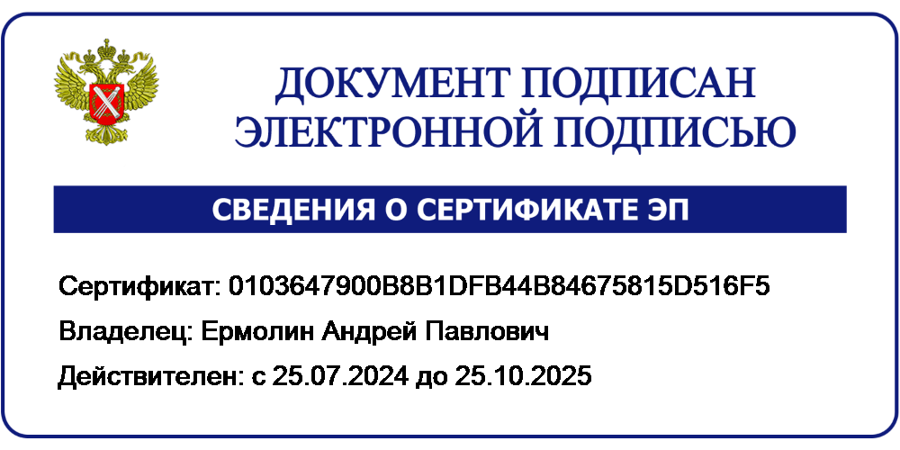Директор филиала ППК «Роскадастр» по Кемеровской области-Кузбассу Ермолин А.П.